Православная религиозная организация епархиального женского
Троицкого Рождества Богородицы Оптина монастыря г.Болхова
Частное образовательное учреждение
«Православная гимназия-пансион во имя преподобного Сергия Радонежского»
Юридический адрес: 303140, Орловская обл., г. Болхов, ул. Декабристов, 64 ИНН 5704006255, КПП 570401001 р/с №40703810647000075050 Орловское отделение сбербанка России г. Орел №8595 БИК 045402601, к/с 30101810300000000601
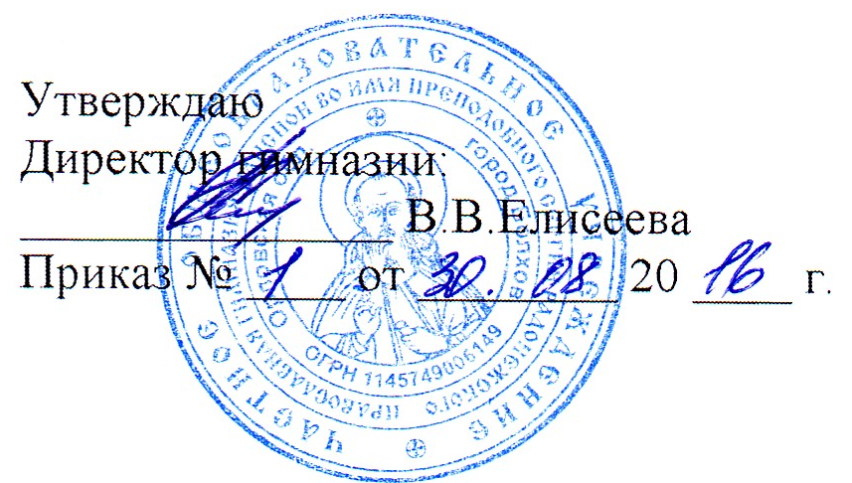

СПИСОК УЧЕБНИКОВ
НА 2016-2017 УЧЕБНЫЙ ГОД

НАЧАЛЬНОЕ ОБЩЕЕ ОБРАЗОВАНИЕ

Автор/авторский коллектив | Наименование учебника | Класс | Наименование издателя учебника
Русский язык
В.Г.Горецкий | Азбука | 1 | Просвещение
В.Г.Горецкий | Пропись 1-4 | 1 | Просвещение
В.П.Канакина, В.Г.Горецкий | Русский язык | 1 | Просвещение
В.П.Канакина, В.Г.Горецкий | Русский язык | 2 | Просвещение
В.П.Канакина, В.Г.Горецкий | Русский язык | 3 | Просвещение
В.П.Канакина, В.Г.Горецкий | Русский язык | 4 | Просвещение
Литература
Л.Ф.Климанова, В.Г.Горецкий, М.В.Голованова | Литературное чтение | 1 | Просвещение
Л.Ф.Климанова, В.Г.Горецкий, М.В.Голованова | Литературное чтение | 2 | Просвещение
Л.Ф.Климанова, В.Г.Горецкий, М.В.Голованова | Литературное чтение | 3 | Просвещение
Л.Ф.Климанова, В.Г.Горецкий, М.В.Голованова | Литературное чтение | 4 | Просвещение
Иностранный язык
М.З.Биболетова, О.А.Денисенко, Н.Н.Трубанева | Английский с удовольствием | 2 | Титул
М.З.Биболетова, О.А.Денисенко, Н.Н.Трубанева | Английский с удовольствием | 3 | Титул
М.З.Биболетова, О.А.Денисенко, Н.Н.Трубанева | Английский с удовольствием | 4 | Титул
Математика
М.И.Моро, М.А.Бантова, Г.В.Бельтюкова | Математика | 1 | Просвещение
М.И.Моро, М.А.Бантова, Г.В.Бельтюкова | Математика | 2 | Просвещение
М.И.Моро, М.А.Бантова, Г.В.Бельтюкова | Математика | 3 | Просвещение
М.И.Моро, М.А.Бантова, Г.В.Бельтюкова | Математика | 4 | Просвещение
Окружающий мир
А.А.Плешаков | Окружающий мир | 1 | Просвещение
А.А.Плешаков | Окружающий мир | 2 | Просвещение
А.А.Плешаков | Окружающий мир | 3 | Просвещение
А.А.Плешаков | Окружающий мир | 4 | Просвещение
Изобразительное искусство
Под ред.Б.М.Неменского | Изобразительное искусство | 1 | Просвещение
Под ред.Б.М.Неменского | Изобразительное искусство | 2 | Просвещение
Под ред.Б.М.Неменского | Изобразительное искусство | 3 | Просвещение
Под ред.Б.М.Неменского | Изобразительное искусство | 4 | Просвещение
Музыка
Г.П.Сергеева, Е.Д.Критская | Музыка | 1 | Просвещение
Г.П.Сергеева, Е.Д.Критская | Музыка | 2 | Просвещение
Г.П.Сергеева, Е.Д.Критская | Музыка | 3 | Просвещение
Г.П.Сергеева, Е.Д.Критская | Музыка | 4 | Просвещение
Технология
Н.И.Роговцева | Технология | 1 | Просвещение
Н.И.Роговцева | Технология | 2 | Просвещение
Н.И.Роговцева | Технология | 3 | Просвещение
Н.И.Роговцева | Технология | 4 | Просвещение
Физическая культура
В.И.Лях | Физическая культура | 1 | Просвещение
В.И.Лях | Физическая культура | 2 | Просвещение
В.И.Лях | Физическая культура | 3 | Просвещение
В.И.Лях | Физическая культура | 4 | Просвещение

